PERCHE’ CADDE L’IMPERO ROMANO?

L’Impero romano aveva raggiunto la sua massima espansione nel II secolo con l’Imperatore Traiano.

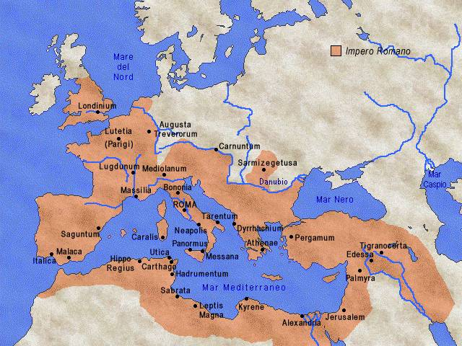

Quali problemi poteva porre un impero così vasto?

STORIOGRAFIA:
alcuni storici ritengono che la crisi che iniziò a manifestarsi fu causata da fattori interni all’Impero,
altri invece pensano che i fattori prevalenti fossero esterni.

L’Impero cadde per entrambe le ragioni: cause interne di debolezza che si sommarono a cause esterne.

I FATTORI INTERNI

- Politici
- Economici
- Etici
- Militari

Consideriamoli uno per uno:

FATTORI POLITICI

Problema della successione al trono
Soluzione creata da Diocleziano nel 286: la tetrarchia

Vedi cartina a pag. 9

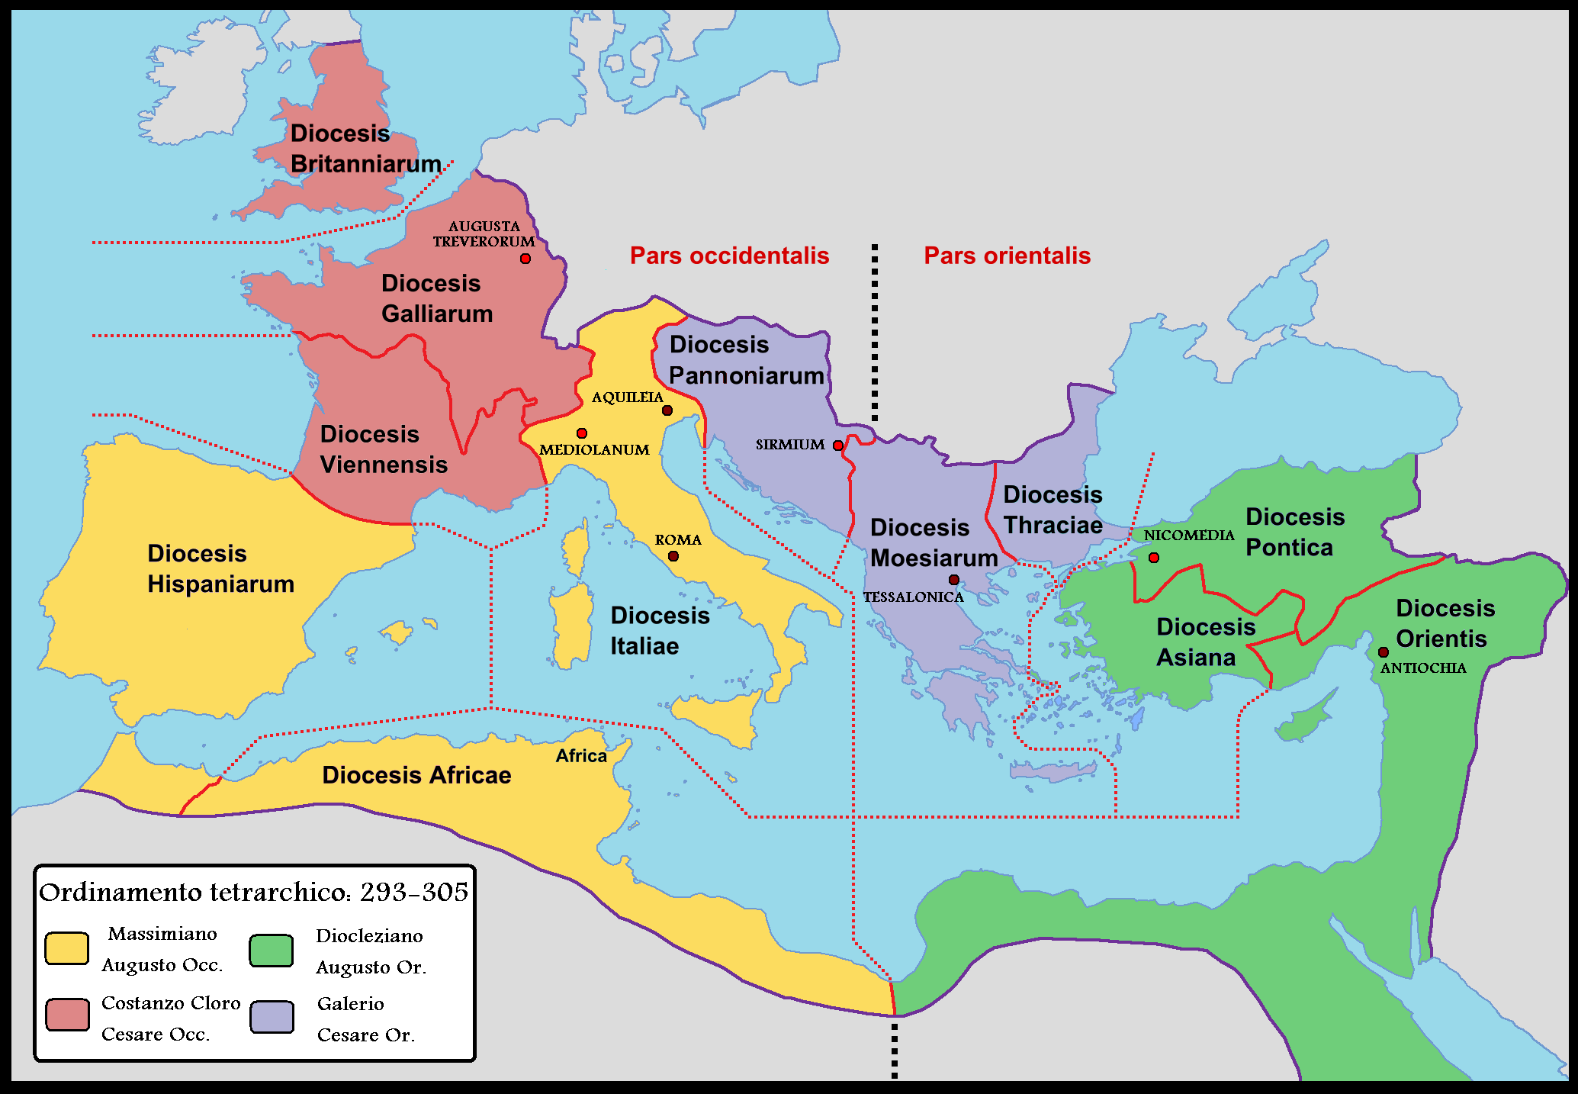

Due parti affidate a due AUGUSTI

Due parti affidate a due CESARI

Alla morte dei due Augusti i Cesari avrebbero preso il loro posto
Ma……..
La soluzione non ebbe successo, perché si scatenarono comunque lotte tra i pretendenti al trono.

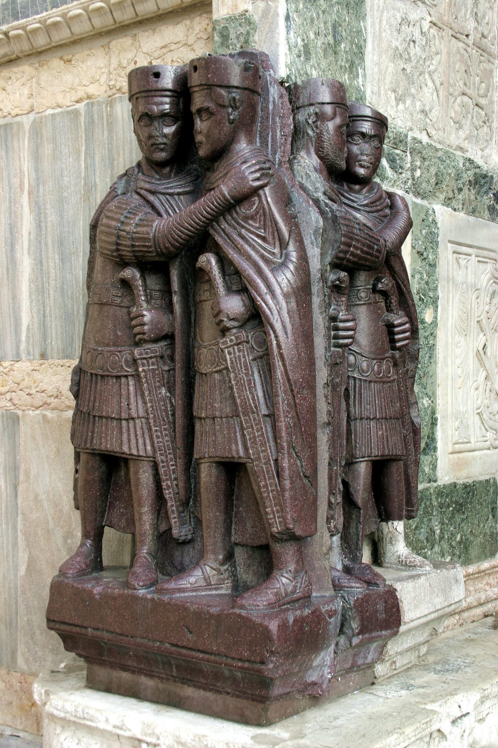
Tentativo di COSTANTINO nel IV secolo:

riuscì a riunificare tutto l’Impero sotto il suo potere, decise di risiedere a Costantinopoli ( l’antica Bisanzio)
Ma…..
Alla sua morte scoppiò di nuovo una lotta tra i pretendenti.

Per un breve periodo l’Impero fu riunito sotto l’Imperatore TEODOSIO

Alla sua morte venne diviso tra i suoi due figli

L’impero romano d’Oriente ad Arcadio molto solido
L’Impero romano d’Occidente a Onorio molto debole.

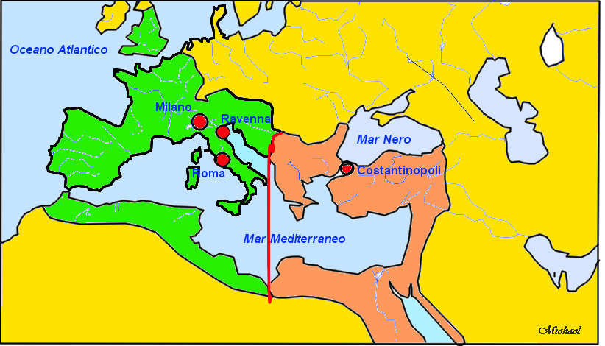

L’Impero romano d’Occidente conobbe un periodo di ANARCHIA: PERIODO DI ASSENZA DI GOVERNO
DAL GRECO (dal greco antico: ἀναρχία, ἀν, assenza + ἀρχός, leader o governatore)
A_ ASSENZA
ARCHIA: GOVERNO

FATTORI ECONOMICI

- Ci fu un calo della produzione agricola
- Un calo dei commerci
- I prezzi dei prodotti aumentarono
- Le tasse aumentarono
- Calo demografico ( popolazione) dal greco DEMOS: POPOLO GRAFIA: DESCRIZIONE
La vita delle classi più povere divenne ancora più misera.

FATTORI ETICI

In quali valori e ideali credevano i Romani?
- Patria
- Famiglia
- Religione
- Organizzazione sociale

I Romani avevano perso i valori sui quali era stata fondata Roma, molti vivevano nel lusso, anziché pensare al bene di tutti i cittadini.

Spesso i Romani trovavano rifugio in religioni orientali e in culti bizzarri e avevano abbandonato la religione dei loro antenati.

FATTORI MILITARI

I Romani non erano più disposti a sacrificarsi per il bene della patria.
Gli imperatori furono costretti ad arruolare MERCENARI:
soldati che combattono in cambio di uno stipendio ( mercede)
spesso erano barbari.
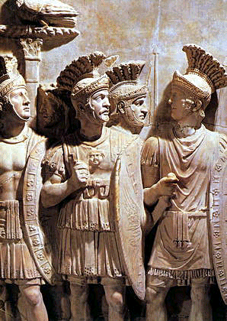

FATTORI ESTERNI

Le invasioni barbariche

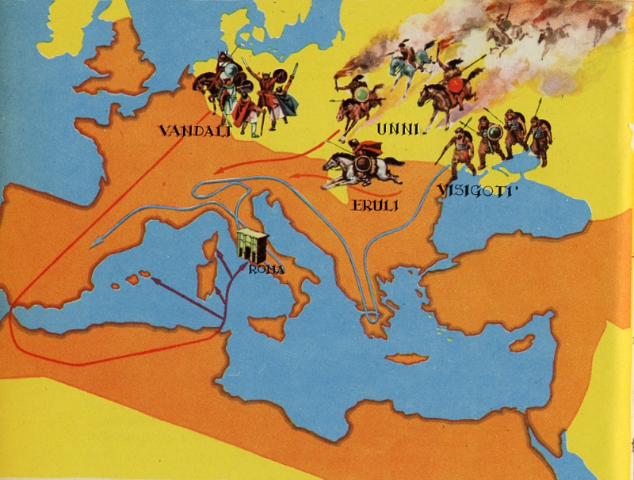

La sconfitta di Adrianopoli:
nel IV secolo i Visigoti irruppero nell’Impero varcando il fiume Danubio
Nel 378 ad Adrianopoli l’Imperatore non riuscì a fermarli.

Poi ancora: ( vedi cartina a pagina 13)

Vandali | Gallia e Spagna  Africa settentrionale
Alani | Spagna
Svevi | Spagna
Burgundi | Germania
Angli e Sassoni | Gran Bretagna

Come reagirono i Romani?

Dal punto di vista militare l’esercito romano non riuscì a contrastare le forze che premevano ai confini

Fecero accordi in modo da concedere alle popolazioni territori ai confini dell’Impero lasciando loro la possibilità di mantenere le propri tradizioni, usi, consuetudini

Alcune popolazioni giunsero fino a Roma e la saccheggiarono:

nel 410 il re Alarico a capo dei Visigoti assediò Roma e la saccheggiò.

SACCO DI ROMA
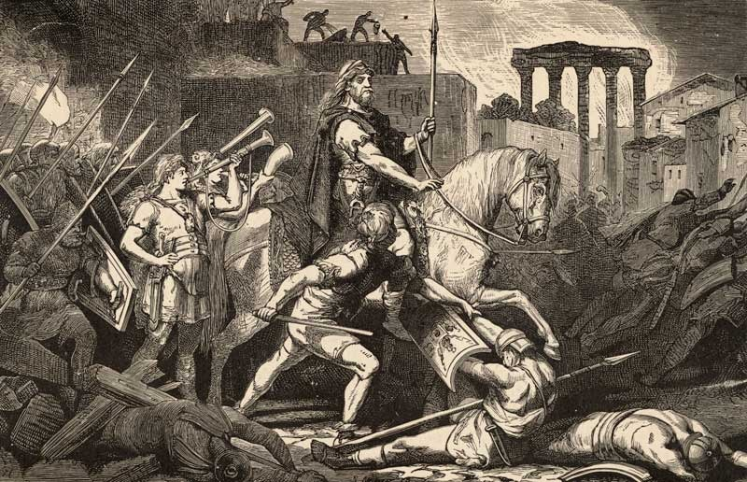

MOLTI PENSARONO CHE FOSSE VICINA LA FINE DEL MONDO: DOPO 800 ANNI ROMA, CAPO DEL MONDO ALLORA CONOSCIUTO, VENIVA OCCUPATA DA UN POPOLO STRANIERO.

Un altro popolo, gli Unni, con a capo Attila giunse fino al fiume Mincio vicino a Mantova, qui fu fermato dal Papa Leone I.
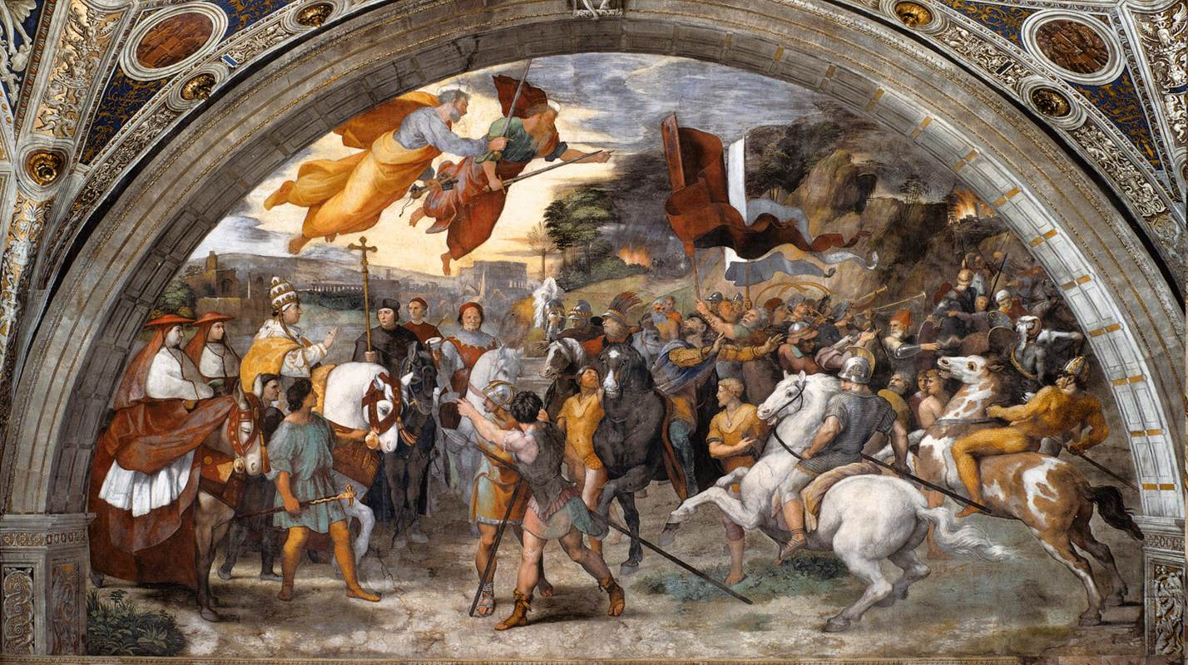

476 : cade l’impero romano d’Occidente

Odoacre, re degli Eruli, depose l’ultimo imperatore romano Romolo Augustolo ( un ragazzino) e inviò le insegne imperiali a Zenone imperatore d’Oriente.
